⅜
14⁸

3.14

300.000
%
Matematica
ESERCIZI PER LA CLASSE VII

Il sistema di riferimento sulla retta

Determina i punti sulla retta cartesiana il cui segmento unitario è 1cm:

Determina i punti sulla retta cartesiana il cui segmento unitario è 1cm:

Determina i punti sulla retta cartesiana il cui segmento unitario è 1cm:

Sulla retta numerica determina i punti a cui sono associati i seguenti numeri (il segmento unitario è 3 cm).

Determina sulla retta numerica i punti associati ai numeri:

Determina sulla retta numerica i punti associati ai numeri:

Disegna una retta cartesiana sulla carta millimetrata e determina i punti associati ai numeri (il segmento unitario è 1 cm)

Disegna la retta numerica sulla carta millimetrata e determina i punti (il segmento unitario è 2 cm):

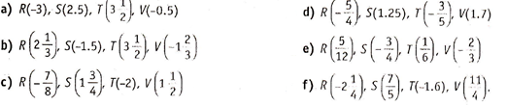
Determina sulla retta numerica il segmento unitario e i punti:

Ai i numeri dati associa i punti A, B, C e D della retta numerica, determinando prima il segmento unitario.

Sulla retta numerica determina l'origine e i punti:

Sulla retta numerica determina l'origine e i punti A, B e C. Nella medesima retta determina all'incirca i punti K, L, M.

Determina le coordinate dei punti indicati sulla retta.

Determina le coordinate dei punti indicati sulla retta.
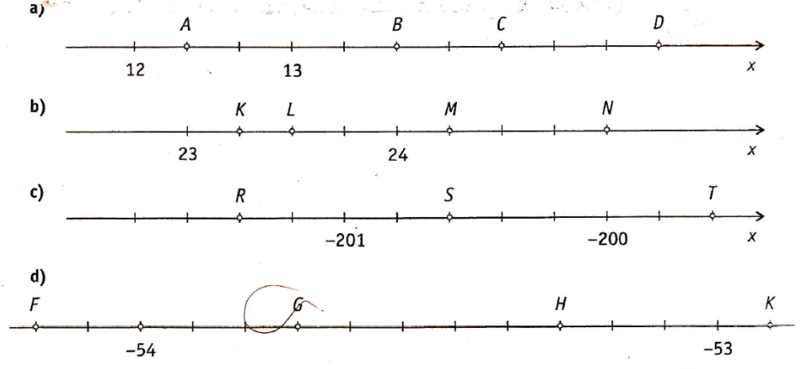

Determina il punto unitario E.

Determina l’origine 0 e il punto unitario E.
⅜
3.14

%
300.000
14⁸

